便 利 情 報

旅行などの情報 | 《日本で》  ○インターネット  http://www.jlcity.gov.cn/ 吉林市人民政府サイト（中国語）  http://www.china-embassy.or.jp/jpn 中国駐日本大使館（日本語）  http://www.cnta.jp/ 中国国家観光局（日本語）

通 貨  両 替 | 単位とレート | 人民元 １元 ＝１０角 ＝１００分  １人民元(CNY) ≒ １４．８円(JPY) （平成２５年３月１日現在）
通 貨  両 替 | 紙幣の種類 | １分，２分，５分，１角，２角，５角，１元，２元，５元，１０元，５０元，１００元
通 貨  両 替 | 硬貨の種類 | １分，２分，５分，１角，５角，１元
通 貨  両 替 | 両 替 | 両替可能な場所は基本的に中国銀行など，外国為替業務取扱いを指定された銀行のみ。予め，都市部で多めに両替することをおすすめします。

チップ | 基本的に不要。

ビザ | １５日以内の滞在なら必要なし。１６日以上滞在であれば必要。申請から取得まで原則１０日間くらい。旅行会社に代理申請してもらう場合，７，０００円から１０，０００円くらい。

電 話 | 公衆電話 | 公衆電話(ボックス) は街角のあちらこちらにあり，自由にかけられます。ＩＣカード(５０元～)が一般的ですが，コイン式は５角や１元の硬貨が必要。地方では，商店などにも公衆電話が設置されているところもあります。
電 話 | 携帯電話 | 日本の携帯電話をそのまま使う時やレンタルの場合は，事前に携帯電話会社にサービスを問い合わせましょう。中国では，プリペイド式が普及しているので，購入して使うのも一つの手です。
電 話 | ◆吉林市から日本（０２３－６４１－１２１２）に電話をかける場合  □□□ － ８１ － ２３ － ６４１－１２１２  国際電話会社番号 日本の国番号 市外局番(０を除く) 相手の電話番号  ↑ 国際電話会社番号は，会社により異なります。詳しくはお問い合せください  ◆日本から吉林市（０４３２－１２３４５６７）に電話をかける場合  ００１他 － ０１０ － ８６ － ４３２ － １２３４５６７  国際電話会社番号 国際電話識別番号 中国の国番号 市外局番(０を除く) 相手の電話番号

郵 便 | 郵便局やポストは町で良く見かけます。ポストは緑色で目立ちます。  郵便は日本まで５～１０日くらい。  郵便料金／はがき４．５元，封書(２０ｇまで)５０元～

電 圧 | 日本の家電製品を使用するには変圧器が必要です。
電 圧 | 電 圧 | ２２０ボルト | 周波数 | ５０ヘルツ
電 圧 | 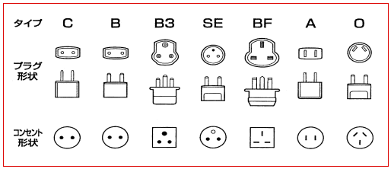  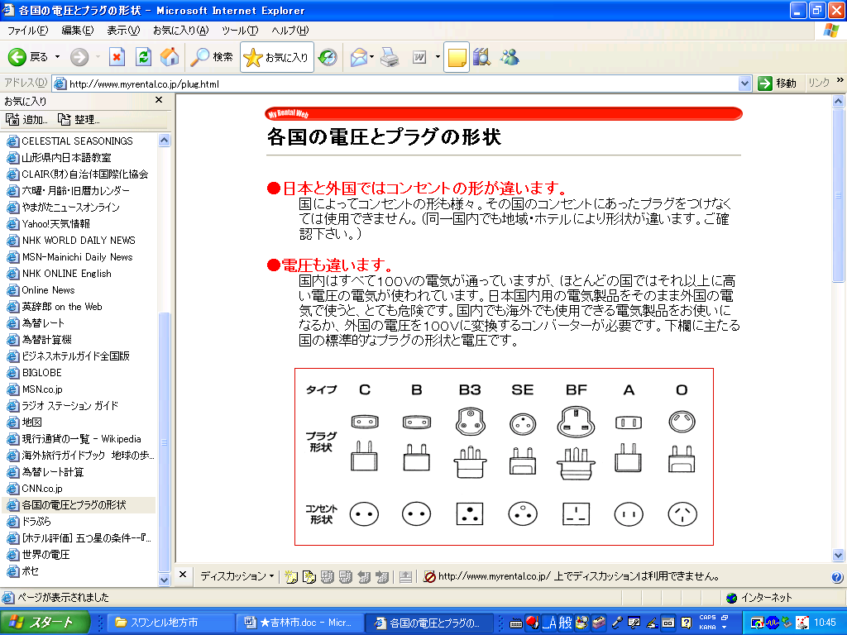  プラグは主としてＣ，Ｏタイプ

治 安 | ２０年前は「泥棒がいない国」とまでいわれていた中国ですが，改革開放政策と経済の急激な発展のために，治安は悪化してしまっています。中国で盗難や事故に遭ったときは，まずその町の公安局へ。
↑このページ（便利情報）のＴＯＰへ

110105 YCIRC

